Конкурсное задание межрегионального конкурса профессионального мастерства по компетенции Эксплуатация беспилотных авиационных систем «Quadrolife»

Количество часов на выполнение задания | Количество модулей | Количество конкурсных дней
11 ч | 4 модуля | 2 дня

Конкурсное задание включает в себя следующие разделы:
ВВЕДЕНИЕ.ФОРМАТЫ КОНКУРСА
МОДУЛИ ЗАДАНИЯ И ВРЕМЯ
ВВОД БАС В ЭКСПЛУАТАЦИЮ
ОПИСАНИЕ ЗАДАНИЯ ПО МОДУЛЯМ
ПРИЛОЖЕНИЯ
Эксперт и Участник обязаны ознакомиться с данным Конкурсным заданием до начала соревнований.

СОПУТСТВУЮЩИЕ ДОКУМЕНТЫ:

Конкурсное Задание является частью общего пакета
Технической документации компетенции. В нём содержится только конкретная информация по выполнению задания.
Документ «Конкурсное задание» необходимо использовать совместно со следующими документами:

- Инструкции к оборудованию с техническими характеристиками;
- Отраслевые санитарные нормы и требования Охраны Труда
и Техники Безопасности;
- Инструкция по Охране Труда и Технике Безопасности
по компетенции, с учётом специфики каждой из возрастных групп;
- Техническое Описание компетенции.

ФОРМЫ УЧАСТИЯ В КОНКУРСЕ
- Форма участия Конкурсантов: Индивидуальный - 1 человек.
- Название профессиональной компетенции:
«Эксплуатация Беспилотных Авиационных Систем»
ВВОД БАС В ЭКСПЛУАТАЦИЮ

- Перед включением питания аппарат должен соответствовать
нормам безопасности и иметь сертификат соответствия.
- К полётам в любой части (модуле) Конкурсного задания допускаются БПЛА:
- Полностью исправные.
- Всеэлементы конструкции надёжно закреплены.
- Изоляция проводов и целостность конструкции не нарушены.
- Аппараты с допустимым зарядом АКБ.
- Попадание какой-либо части БАС в зону вращения пропеллеров исключено.

!!! ЗАПРЕЩАЕТСЯ:
Подключение питания к БАС с установленными пропеллерами
вне полётной зоны!

- Для получения разрешения на взлёт БАС, в аппаратную часть которого вносились изменения в процессе выполнения конкурсного задания,
участнику необходимо провести:
- Предполётную подготовку с занесение произведённых действий в предполётную ведомость.
- Заверить предполётную ведомость подписью эксперта.
- Соблюдение техники безопасности на рабочем месте и при полетах,
охраны труда и порядок на рабочем месте
оцениваются на протяжении всего соревнования.
Модуль | Описание Задания | Время | Баллы
FPV пилотирование | Установка и настройка видеокамеры и видеопередатчика | 2ч | 25
 | Тестовый полет
Прохождение трассы в режиме FPV
на точность и скорость
 | Демонтаж видеокамеры и видеопередатчика, сборка коптера в стандартный вид
Моделирование узла коптера | Моделирование отдельных деталей и узлов квадрокоптера, крепежей и элементов | 3ч | 25
Программирование автономного полета | Пролет через контрольные точки | 4ч | 25
 | Точная и безопасная посадка БПЛА
 | Демонтаж оборудования, сборка коптера в стандартный вид
Эксплуатацияполезной нагрузки | Внесение изменения в конструкцию коптера, установка внешней полезной нагрузки | 2ч | 25
 | Настройка внешней полезной нагрузки
 | Тестовый полет
 | Выполнение задач с полезной нагрузкой (захват и перенос груза / доставка / перемещение объектов)

Конкурсант вправе завершить или сдать модуль раньше отведенного времени
4 модуля | 2 конкурсных дня | часов | 100баллов

ОПИСАНИЕ ЗАДАНИЯ ПО МОДУЛЯМ
FPV пилотирование
- Время выполнения: 2часа.
- Оценка: измеримые и судейские аспекты.
- Задание:
№ | Задание | Время | Оценка
1 | Установка и настройка оборудования для FPV полетов. | 50 мин
2 | Предполётная подготовка | 30 мин
 | - Визуальный осмотр БПЛА, калибровка
 | - Проверка целостности узлов и надёжности креплений
 | - Проверка системы видео передачи, настройка каналаVTX, тестирование в полетной зоне
3 | Прохождение трассы в режиме FPV  (оценивается точность\ скорость\расчет траектории и проработка тактики, целостность БПЛА по завершении полёта) | 20 мин
4 | Демонтаж видеокамеры и видеопередатчика, сборка коптера в стандартный вид | 20 мин
 | Общее время выполнения модуля | - часа

Применяемое оборудование:

Учебный набор квадрокоптера по компетенции «Эксплуатация беспилотных авиационных систем» "СОЕХ Клевер
Допускается использование FPV оборудования (камера, VTX,FPV шлем / очки) из тулбокса участника согласно Техническому описанию компетенции.
Секретная часть задания:

Вид трассы и препятствий заранее не известны конкурсантам.
Условия выполнения модуля:

- FPV шлем/очки должны быть зафиксированы на голове пилота во время полёта.
- Конкурсанты могут находиться только в специально
обозначенных для пилота зонах.
При совершении тестовых полетов запрещен пролет через препятствия.
В случае пролета через препятствие, участник лишается права дальнейшего пребывания и тестирования в полетной зоне до зачетной попытки.
- Время полета - 3 минуты. Время предполетной подготовки перед попыткой - 2 мин (разрешены полеты по трассе с прохождением элементов).
- Время на устранение поломок, появившихся или обнаруженныхво время выполнения зачетной попытки, входит в конкурсное время участника
(время не останавливается).
- Участникам необходимо выставить канал видео передачи, определенный перед стартом модуля.
- Пролет трассы могут выполнять несколько конкурсантов одновременно.

Ожидаемый результат выполнения модуля:

- На БПЛА установлено FPV оборудование.
- Произведена настройка каналов видео передачи, оборудование функционирует.
- Участник произвел проверку работоспособности оборудования на полигоне.
- БПЛА пролетел 2 круга по трассе в режиме FPV за кратчайшее время.
Круг считается полностью пройденным в случае пролета всех препятствий согласно схеме трассы. За прохождение каждого элемента в установленном порядке начисляются баллы. За пропуск или пролет препятствия с неверной стороны баллы не начисляются.
- При полете БПЛА не касался сетки, пола, элементов трассы.

Трасса /полоса препятствий:

Взлётная и посадочная площадка, указатели направления полёта, арочные ворота, поворотные флаги, одно или дву ярусные ворота, пента ворота, подвесные обручи/окна и другие элементы.
В полетной зоне также могут присутствовать: подсветка, стрелки-указатели направления полета, датчики пролёта, экшн-камеры пр.
Количество препятствий - 10.

Начисление штрафов по модулю:
Если участник не установил/ не настроил оборудование в отведенное время (50 минут), то ему выдается настроенный коптер.
Баллы за установку и настройку оборудования в таком случае не начисляются.
Пример полигона с описанием миссии:

Пролететь 2 круга в пределах 3 минут, как можно быстрее, не пропуская препятствия и не касаясь сетки, пола, элементов трассы.

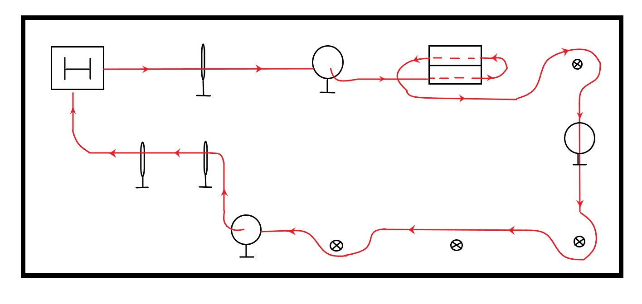
Моделирование узла коптера
    - Время выполнения: 3 часа.
    - Оценка: измеримые и судейские аспекты.
    - Задание:

№ | Задание | Время | Оценка
1 | Разработка корректной схемы работы устройства и механизма (в случае использования электронных компонентов - принципиальной) | 30 мин | measurement, judgment
2 | Моделирование узла, подготовка чертежа и визуализации | 100 мин | measurement
3 | Подготовка файлов для 3D печати. Написание пояснительной записки. Подготовка файлов для сдачи экспертам. | 50 мин | measurement
 | Общее время выполнения модуля | 3 часа

    - Применяемое оборудование:
Коптер, электронные компоненты (сервопривод, камера) компьютер, микрокомпьютеры и микроконтроллеры, измерительные инструменты.
    - Секретная часть задания:
Разработка держателя и бокса под камеру
    - Условия выполнения модуля:
- Во время проверки оборудования в С-1 конкурсанту необходимо произвести тестовую печать на 3D принтере, на котором будет производиться изготовление (не более 30 минут).
- По истечении 3 часов:
  - Конкурсанту необходимо:
    - Продемонстрировать папку с файлами выполнения задания.
  - Экспертам необходимо:
    - Зафиксировать перечень файлов (принтскрин). На принтскрине должно отображаться в явно различимом виде:
        - Путь к папке
        - Названия файлов
        - Тип (формат) файлов
        - Дата изменения файлов
    - сохранить на флешку файлы и принтскрины участнка.
- Конкурсант вправе использовать любую программу-слайсер для формирования gCode. Файл, готовый к печати, также скидывается на флешку.
- Конкурсант может создавать на бумаге эскизы в конкурсное время, которые послужат основой для трехмерного моделирования компонентов или узлов.
- Файл печати формируется Экспертом, ответственным за 3D печать, на основе STL файлов, сделанных Конкурсантом.
- При моделировании электронных компонентов (сервопривод) рекомендуется представлять в виде габаритных фигур (параллелепипед, цилиндр) и окрасить в светло-синий цвет.
!!!Конкурсантам запрещается
- использовать готовые модели и чертежи
- пользоваться интернетом (разрешено только для Autodesk Fusion)
- приносить на соревновательную площадку готовые эскизы или чертежи
(на бумаге или в электронном виде), которые могут послужить основой
для трехмерного моделирования компонентов или узлов.
- Построенная конкурсантом компьютерная модель должна быть:
- трехмерной, полностью объединенной и редактируемой;
- элементы модели должны быть сопряжены между собой;
- Модель может быть выполнена в формате сборки (т.е. состоять из нескольких деталей).
- Результаты своей работы конкурсант должен сохранить на рабочем столе:
C:/Users/ИМЯ ПОЛЬЗОВАТЕЛЯ/Desktop/Конкурсант № (НОМЕР КОНКУРСАНТА)
Фамилия И.О. /Модуль С

    - Ожидаемый результат выполнения модуля:
- 3D модель разработанного узла сохранена в исходном формате
- Пример названия (compN – N номер конкурсанта)
  - compNassem1.sldasm - файл сборки
  - compNpart1.sldprt - деталь 1
  - compNpart2.sldprt - деталь 2
- 3D модель разработанного узла (и его отдельных элементов) в формате .stl
  - (compNassem1.STL ; compNpart1.STL; compNpart2.STL)
- Визуализация: рендер разработанного узла или тонированная аксонометрическая проекция
  - compNnodeRender.jpg
- Чертеж разработанного узла (.pdf; .jpg ; .png)
  - compNdrawing1.pdf
- Схема узла, на которой показана работа механизмов
  - compNschematic.png (jpg)
- Пояснительная записка (в свободной форме, не более 700 знаков),
отражающая функционал разработанного узла и его общее описание:
  - compNDescription.txt
- Скриншот места крепления разработанного узла к коптеру (.jpg ; .png)
  - compNscreenshotJoin.jpg
- Скриншот единого слайсинга деталей разработанного узла
с отображением времени печати и размещением компонентов (.jpg или .png)
  - compNscreenshotSlice.jpg

    - Начисление штрафов по модулю:
Если построенная 3D модель имеет критические ошибки, которые не позволяют её изготовить, то конкурсанту предоставляется возможность исправить ошибки. Время исправления ограничено и составляет не более 30 минут. При этом конкурсант не получает баллы за моделирование узла.
    - Пример задания с ТЗ:
Смоделировать узел коптера, который совершает поворот бокса для камеры при помощи сервопривода.
ТЗ на выполнение
- Угол поворота сервопривода от 0 до 90 градусов.
  - (0 градусов – камера расположена параллельно горизонтальной плоскости,
  - 90 град – плата камера перпендикулярна горизонтальной плоскости)
- Сервопривод управляет поворотом бокса камеры
- Все компоненты должны быть встроены в корпус.
- Компактная укладка проводов.
- Место крепления разработанного узла: нижняя рама или центральная рама
- Тип крепления узла: винтовое соединение.
- Возможность подключения узла к коптеру (полетный контроллер, приемник или иное).

Необходимо предусмотреть:
- Единицы измерения: линейные - мм, угловые - градусы
- Ориентировочное время печати (не более 3 часов) при заполнении
не менее 30%, толщине слоя не менее 0,2 мм, 45 мм/сек;
- Толщина стенки детали не менее 1 мм;
- Габариты размещенных для печати деталей не более 200х200х200;
- Наличие визуализации;
- Возможность изготовления на 3D принтере;
- Функциональность модели;
- Демонстрация места сопряжения моделируемой детали с узлом коптера;
- Оформление чертежа разработанного узла
(указание габаритных размеров разработанного узла и монтажных отверстий сопрягаемых деталей разработанного узла, заполнение основной надписи, размещение видов, общая читаемость чертежа, наличие изометрии).

Программирование автономногополета
- Время выполнения: 4 часа.
- Оценка: измеримые и судейские аспекты.
- Задание:

№ | Задание | Время | Оценка
1 | Установка на БПЛА оборудование, необходимое для автономного полета, Установка камеры и RaspberryPi, дополнительного оборудования | 60 мин | measurement
2 | Настройка оборудования (необходимо продемонстрировать экспертам и получить подпись)
3 | Программирование и отладка на полигоне: переход в Position, автономный взлёт и посадка, пролёт трассы и выполнение миссий в автономном режиме | 170 мин | measurement
4 | Зачетная попытка | 10 мин | measurement, Judgement
 | Общее время выполнения модуля | 4 часа

- Оборудование для выполнения задания:
Учебный набор квадрокоптера по компетенции Эксплуатация Беспилотных Авиационных Систем "СОЕХ Клевер 4 WorldSkillsRussia". Система навигации по Aruco-меткам. Дополнительные датчики, совместимые с RaspberryPi. Ноутбук.
- Условия выполнения модуля:
- Участник должен уметь «перехватить» коптер в режим ручного управления
в случае непредвиденных ситуаций. Проверяется во время тестового взлета в автономном режиме.
- Все установочные параметры и полностью настроенный образ операционной системы с установленными библиотеками выдаются участникам перед модулем. Также на ноутбуки участников копируется исходный файл образа. Участник имеет право перезаписать образ самостоятельно.
- На площадке находится эталонный инструмент измерения (линейка). При поломке оборудования конкурсант производит починку в основное конкурсное время самостоятельно.
- Время одного тестового полета ограничено и составляет не более 5ти минут,
считая от входа в полетную зону. Попытки тестирования не ограничены. Тестирование можно проводить в любой из полетных зон.
- Очередность выхода участников на поле регулируется экспертами:
- Во время отладки программы: не более 7 мин.
- Во время проверочных взлетов: не более 5 мин.
- Во время зачетного пролета: не более 10 мин. На подготовку к зачетной попытке отводится 2 мин.
- При снятии параметров и измерений на поле может находится более 1 конкурсанта: не более 5 мин.
- Количество зачетных попыток - 1. При совершении зачетной попытки, конкурсанту необходимо обозначить это экспертам и убедиться, что присутствуют 3 эксперта.

Разрешенные действия | Запрещенные действия
Использование следующего ПО:  - Putty  - Notepad ++  - WinSCP / др. SFTP клиент  - ArduinoIDE  - Etcher  - Текстовый редактор  - Любая оболочка/среда разработки языка программирования Python | Вход в мессенджеры, облачные хранилища, почту, форумы и соц. сети. (при ошибочном переходе по ссылке,  она должна быть закрыта в течение 15 секунд).  Запосещение ограниченных в данном конкурсном задании интернет ресурсов баллы, набранные участником за данный модуль, обнуляются.
Использование встроенной документации | Использование собственных носителей информации. Запрещено приносить на рабочее место какие-либо записи. Штраф согласно ТО.
Доступ к перечисленным  интернет-ресурсам:  - Gitbook, справочники команд языка программирования Python,  справочные материалы по Arduino, ROS,  распиновка применяемых плат и датчиков, коды цветов. | Размещение на ноутбуке конкурсанта и использование в конкурсе домашних программ-заготовок, готовых кодов.  За нарушение данного правила баллы, набранные участником  за программирование полёта, обнуляются.

- Ожидаемый результат выполнения модуля:
- На БПЛА установлено все необходимое оборудование.
- Работоспособность оборудования продемонстрирована экспертам. Получены все подписи на Конкурсном задании в отведенное время.
- Написана программа для автономного выполнения коптером поставленной задачи и пролета по заданной траектории.
- Автономный полет по заданной траектории с выполнением поставленной миссии совершен.
- Коптер и флешка с кодом программы сданы экспертам.

- Примерполигона с описанием миссии:
Выполнить автономный пролет по трассе с заранее известными препятствиями, облететь их.
Поле с Aruco-метками
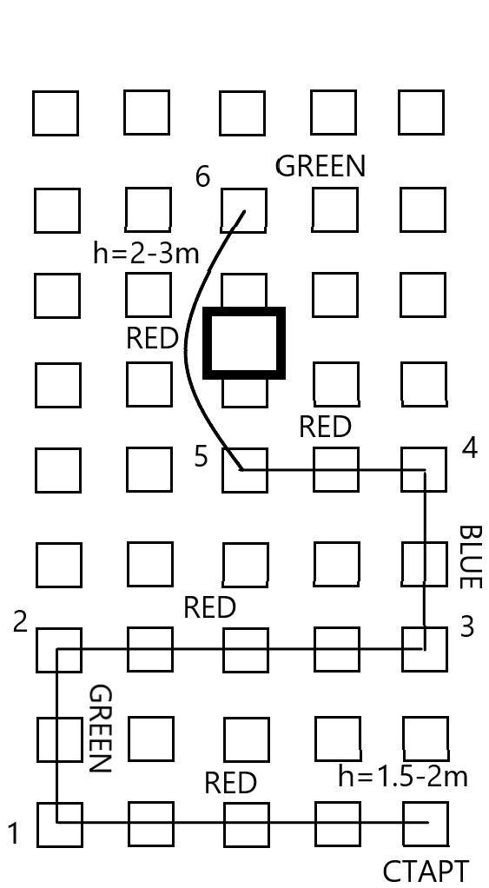 | Напольные aruco-метки, тумба, передвижная стена, ворота, кольца, взлетно-посадочная площадка.

- Список задач:
 | Задача | Действие | Подпись экспертов
1 | Установка на БПЛА оборудования, необходимого для автономного полета | Установить RaspberryPi 3
 |  | Установить камеру RPi
 |  | Установить светодиодную ленту
 |  | Подключение питания к RaspberryPi
 |  | Подключение камеры к RaspberryPi
Подключение светодиодной ленты
(питание и сигнал)
2 | Настройка оборудования | Загрузка необходимых параметров в полетный контроллер
 |  | Демонстрация работы камеры
 |  | Настройка фокусировки камеры
 |  | Продемонстрировать управление светодиодной лентой через программу (терминал)
Демонстрация подключения RPi
и Полетного контроллера
Демонстрация наличия соединения между Rpi
и полетным контроллером через терминал
(connected: true) mavros /state или gettelemetry

3 | Проверочный взлет  и тестовый автономный взлет | Зависание Position
 |  | Безопасная посадка в ручном режиме
 |  | Автономный взлет
 |  | Автономное зависание (не менее 1,5 м на 5сек)
Автономная посадка и автономный Disarm
(подчеркнуть выполненное)
4 | Написание программы для автономного полета.  Все элементы выполняются в автономном режиме | Взлет + светодиодная индикация,  цвет зеленый
Зависание (не менее 1,5 м на 3 сек)
световая индикация - фиолетовая
 |  | Перелет в точку В.
Облёт тумбы.
Направление облёта (справа/слева)
вводится участником в терминале перед полетом на усмотрение эксперта.
Разворот (точкаD).
Разворот за любое количество итераций.
Посадка БПЛА в автономном режиме;
Disarm после посадки.
5 | Завершение задания
Участник демонстрирует экспертам выполнение каждой задачи.
Эксперты фиксируют выполнение задачи, закрепляют подписью в ведомости.
Подмодуль F-1 необходимо выполнить в течение 1-го часа
(продемонстрировать экспертам и получить подпись).
Эксплуатация полезной нагрузки
- Время выполнения: 2 часа.
- Оценка: измеримые и судейские аспекты.
- Задание:

№ | Задание | Время | Оценка
1 | Внесение изменения в конструкцию коптера (установкаполезной нагрузки (захвата) на коптер и оборудование системы полезной нагрузки световой индикацией). Настройка оборудования. | 100 мин | measurement
2 | Предполётная подготовка. Тестовые испытания системы полезной нагрузки / захватывающего устройства | 10 мин | measurement
3 | Выполнение полетного задания с системой полезной нагрузки / захватывающим устройством | 10 мин | measurement
 | Общее время выполнения модуля | 2 часа

- Оборудование для выполнения задания:
Учебный набор квадрокоптера по компетенции Эксплуатация Беспилотных Авиационных Систем "СОЕХ Клевер 4 WorldSkillsRussia".
Система полезной нагрузки / захватывающее устройство.
- Условия выполнения модуля:
- Установка и работоспособность захватывающего устройства / системы полезной нагрузки, в том числе световой индикации должна быть продемонстрирована экспертам до начала зачетных попыток. После баллы за установку и настройку начисляться не будут.
- Полетное задание может включать в себя:
- Взлет.
- Захват объекта.
- Перемещение объекта в пределах полетной зоны.
- Пролет с грузом через препятствия (1 круг, 10 грузов, 10 препятствия) за отведенное время (4 мин). Время предполетной подготовки перед попыткой - 2 мин (разрешены полеты по трассе с прохождением элементов и захватом грузов).Время на устранение поломок, появившихся или обнаруженных во время выполнения зачетной попытки, входит в конкурсное время участника (время не останавливается).
За касание пола, сетки, элементов трассы начисляется штраф.
- Посадку в указанное место с грузом / без груза.
- Время тестирования в полетной зоне составляет 2 минуты. Очередность регулируется экспертами. Количество тренировочных попыток - не более 2.

- Ожидаемый результат выполнения модуля:
- На БПЛА установлено все необходимое оборудование.
- Работа системы полезной нагрузки / захвата явно отображается световой индикацией.
- Выполнены задачи по переносу / перемещению объектов на полигоне (БПЛА произвел захват 10 грузов, пролетел с ними через указанные препятствия и доставил в зону выгрузки за кратчайшее время).

- Примерполигона с описанием миссии:
Необходимо произвести захват 10 грузов, пролет с каждым грузом через закрепленное за ним препятствие, доставку всех грузов в зону выгрузки.

Модуль Эксплуатация полезной нагрузки | Упражнение №1 | Точность выгрузки,  скорость, количество груза
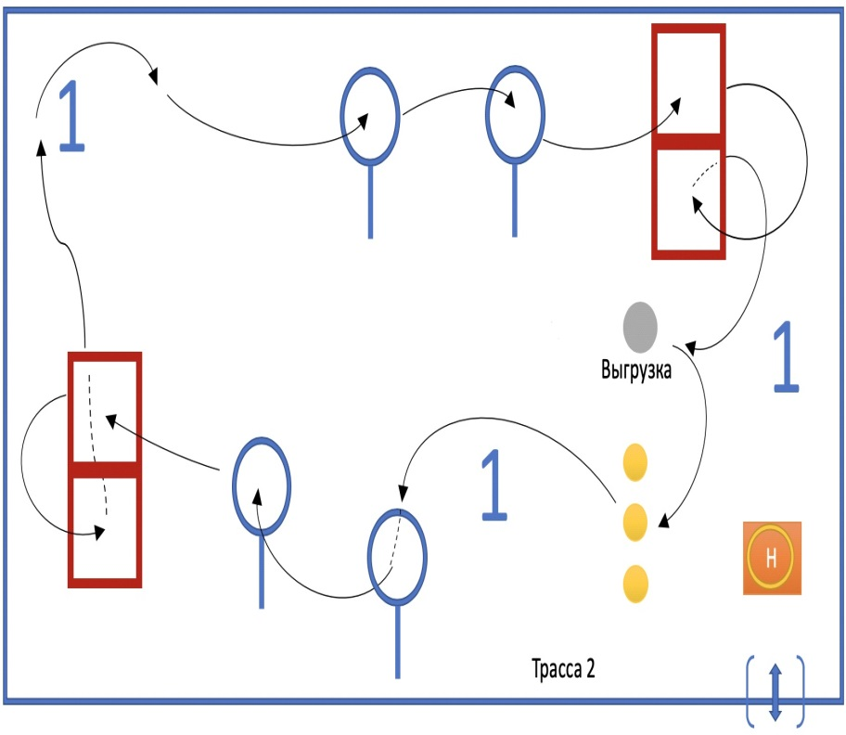 |  |  | Место доставки грузов  две области
 |  |  | Точка забора груза
 |  |  | 2х ярусные ворота
 |  |  | Окно второй этаж
 |  |  | Траектория переноса груза
Описание задания |  | Основныетребования к результату
На трассе - 10 точек с грузом и 1 место выгрузки |  | Соблюдение предложенной трассы
Совершить захват грузов в указанных точках |  | При переносе груз не должен быть утерян
Выполнить перенос груза в зону выгрузки, пролетев через закрепленные за грузами препятствия |  | Касания пола, сетки и элементов трассы не допускаются
Время выполнения полетного задания |  | Максимальное время выполнения задания 4 мин

ПРИЛОЖЕНИЯ к КЗ Открытого чемпионата 2020
Приложение 1 Тулбокс
 | Обязательный ТУЛБОКС | КОНКУРСАНТ ПРИВОЗИТ С СОБОЙ
 | Наименование
1 | Отвертка с набором бит для точной работы FIT 56188 или аналог | http://www.220-volt.ru/catalog-123104/или аналог
2 | Бокорезы (боковые кусачки) "Мини" 115 мм | http://www.fitinstrument.ru/catalog/handtool/4000000/4800000/51000/catalog-view-51025.html или аналог
3 | Плоскогубцы "Мини" 125 мм | http://www.fitinstrument.ru/catalog/handtool/4000000/4800000/51000/catalog-view-51255.html или аналог
4 | Плоскогубцы "Fine", 160 мм (Hobbi) | https://mastermarket.info/home/12431-ploskogubcy-fine-160-mm-hobbi.html или аналог
5 | Клещи для зачистки и обжимки проводов 225мм Hans 1932-09 | http://steelmotors.ru/1932-09 или аналог
6 | REXANT Пинцет прямой с острыми кончиками 120 мм. 1202938 | http://anlan.ru/catalog/14267 или аналог
7 | Пинцет антистатический | https://air-hobby.ru/katalog/product/1752-pintset-antistaticheskiy.html или аналог
8 | Штангенциркуль металлический тип 1, класс точности 2, 125мм, шаг 0,1мм [3445-125] | http://www.computermarket.ru/main/catalog/catid/1357130.aspx или аналог
9 | Ключ для пропеллеров, 8 мм | https://air-hobby.ru/katalog/product/1864-klyuch-dlya-propellerov.htmlили аналог
10 | Набор надфилей, 160 х 4мм, 10 шт., обрезиненные рукоятки MATRIX | http://matrixtm.ru/product/7247/ или аналог
11 | Усиленный нож 25мм, 5 лезвий в комплекте Inforce GW 06-02-06 | http://ryazan.vseinstrumenti.ru/ruchnoy-instrument/dlyashtukaturno-otdelochnyh-rabot/stroitelnye-nozhi/kantselyarskie/inforce/usilennyj-25mm-5-lezvij-vkomplekte-gw-06-02-06/ или аналог
12 | Торцевые кусачки мини | https://www.ulmart.ru/goods/3554775#tab-reviews или аналог
13 | Батарейки АА (4 шт.) | http://www.vseinstrumenti.ru/electrika_i_svet/el_teh_prod/batarejki/kosmos/kosmos_element_pitaniya_s_r6s_up.4sht_kosmos_kocr6/ или аналог
14 | Рулетка | https://leroymerlin.ru/product/ruletka-systec-3 или аналог
15 | Халат защитный | https://global-sp.ru/products/khalat_rabochiy_muzhskoy_be или аналог
16 | Очки защитные прозрачные | http://www.vseinstrumenti.ru/spetsodez или аналог

17 | Мультиметр
18 | Камера FPV | https://air-hobby.ru/katalog/product/2512-kamera-kingkong-199c.htmlили аналог
19 | Линза для камеры FPV | https://air-hobby.ru/katalog/product/2257-linza-runcam-dlya-micro-kamer-fov-145-degree-13q-23mm.htmlили аналог
20 | Передатчик FPV 5.8 ГГц | https://air-hobby.ru/katalog/product/914-peredatchik-fpv-58-ghz-ts832-40ch-race-band.htmlили аналог
21 | Передатчик FPV 5.8 ГГц | https://air-hobby.ru/katalog/product/914-peredatchik-fpv-58-ghz-ts832-40ch-race-band.htmlили аналог
22 | Учебный набор квадрокоптера по компетенции «Эксплуатация беспилотных авиационных систем "COEX Клевер 4 WorldSkillsRussia" | https://copterexpress.ru/
23 | Ремкомплект, предназначенный для всей линейки квадрокоптеров COEX Клевер 4 | https://copterexpress.ru/

